5.12. 2017г в МБОУ «Североморская школа полного дня» состоялся спортивный праздник для обучающихся с ограниченными возможностями здоровья.
Вместе со своими родителями, учителями, воспитателем учащиеся путешествовали по «Океану Здоровья», и посетили удивительные острова. | 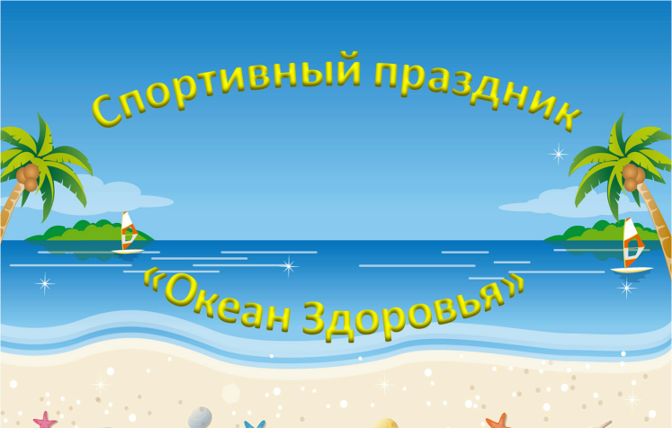
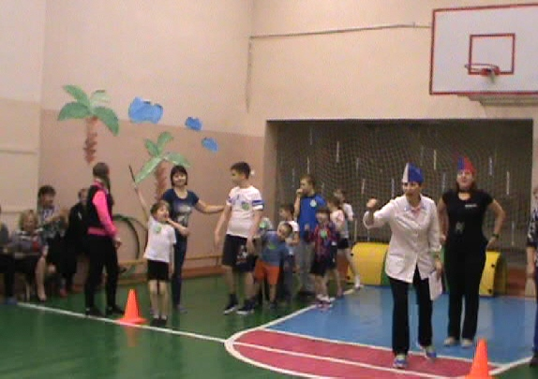 | На каждом острове команды «Жуков» и «Бабочек» участвовали в соревнованиях и эстафетах,
На островах ребят встречали воспитанницы ДЮСШ-3(тренер-преподаватель Радишевская С.З.) , продемонстрировавшие свое мастерство. | 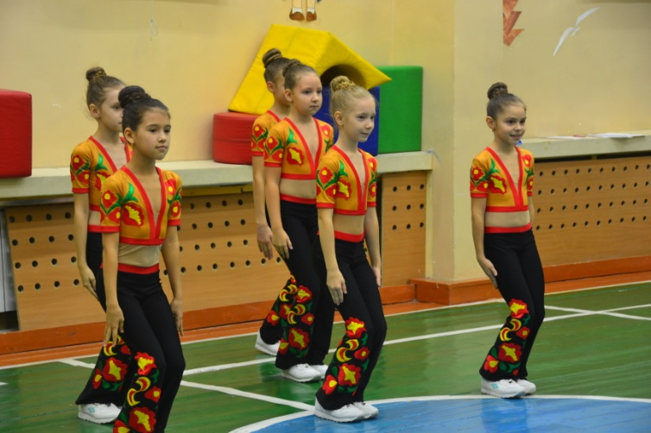
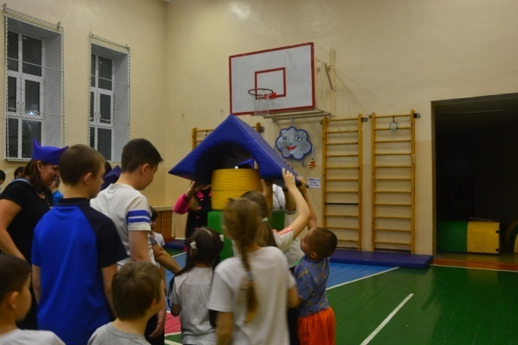 | Команда, победившая в эстафете, получала в качестве приза «мудрое» слово. В конце спортивного праздника ребята смогли собрать и прочитать
Специальной Олимпиады России, постоянными участниками которой и являются обучающиеся МБОУ «Североморская школа полного дня». | 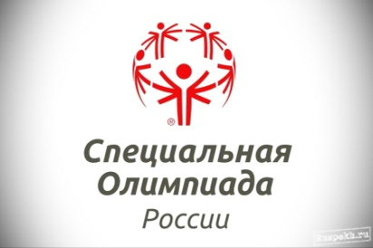  «ДАЙ МНЕ ПОБЕДИТЬ, но если я не смогу, то пусть я буду смелым в этой попытке!»
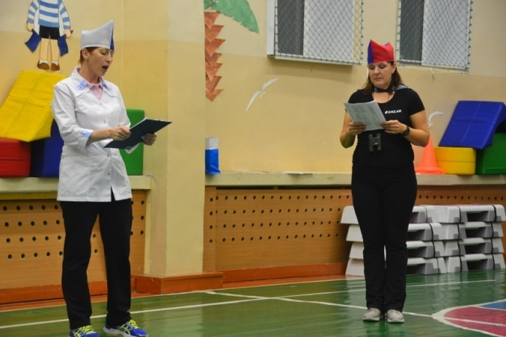 | Праздник для ребят был подготовлен и проведен учителями физической культуры Костыговой А.Ю., Гладышевой И.В. и тренером-преподавателем ДЮСШ-2 Даурцевой Е.А.

